 | 车辆传感器控制之气压数据采集
 | 文档版本 | 01
 | 发布日期 | 2024-11-06

 | 华为云计算技术有限公司 |  | 

版权所有 © 华为云计算技术有限公司。 保留一切权利。
非经本公司书面许可，任何单位和个人不得擅自摘抄、复制本文档内容的部分或全部，并不得以任何形式传播。

商标声明
 和其他华为商标均为华为技术有限公司的商标。
本文档提及的其他所有商标或注册商标，由各自的所有人拥有。

注意
您购买的产品、服务或特性等应受华为云计算技术有限公司商业合同和条款的约束，本文档中描述的全部或部分产品、服务或特性可能不在您的购买或使用范围之内。除非合同另有约定，华为云计算技术有限公司对本文档内容不做任何明示或暗示的声明或保证。
由于产品版本升级或其他原因，本文档内容会不定期进行更新。除非另有约定，本文档仅作为使用指导，本文
档中的所有陈述、信息和建议不构成任何明示或暗示的担保。

目录
目录 2
6 车辆传感器控制之气压数据采集 3
1.1 实验介绍 3
1.1.1 实验背景 3
1.1.2 实验原理 3
1.1.3 实验目的 6
1.1.4 实验环境 6
1.1.5 实验流程 6
1.2 实验任务 6
1.2.1 任务一 查看原理图和库函数 6
1.2.2 任务二 编写气压传感器驱动 8
1.2.3 任务三 编写测试程序 36
1.3 实验结果 37
1.4 实验资源释放 37
1.5 实验小结 37
1.6 思考题 37

6 车辆传感器控制之气压数据采集

实验介绍

实验背景
本实验的目的是通过使用搭建好的 AT32 开发板，结合 OpenHarmony 4.1 Release 的南向系统开发环境，学习并掌握 I2C 通信的基本原理，同时编写一个气压传感器的驱动代码。I2C（Inter-Integrated Circuit）是一种常用于微控制器和外部设备之间的通信协议，具有成本低、结构简单、适用于短距离传输等优点，广泛应用于各种嵌入式系统。本实验不仅能加深对 I2C 通信协议的理解，还能帮助学生掌握嵌入式系统中外设驱动的基本开发技巧。

实验原理
- I2C通信规则
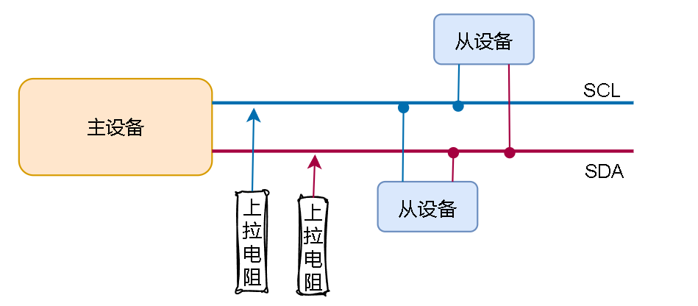
I2C总线包括两根信号线：SDA（串行数据线）和SCL（串行时钟线）。这两根信号线共用一个总线，因此在总线上可以连接多个设备。在I2C总线上，每个设备都有一个唯一的地址，用于标识设备。
SCL线是时钟线，用于控制数据传输的速度和时序；SDA线是数据线，用于传输实际的数据。
- I2C写操作流程：
- 开始。
- 发送设备地址，等待从设备响应。
- 发送寄存器地址，等待从设备响应。
- 发送一个字节，等待从设备响应。这个操作是循环执行，直到没有数据。
- 停止。
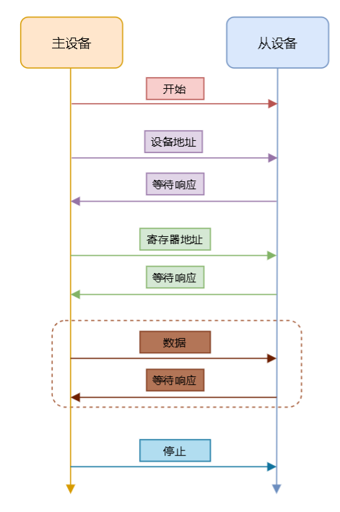
- I2C读操作流程：
- 开始。
- 发送设备地址（写地址），等待从设备响应
- 发送寄存器地址，等待从设备响应。
- 开始
- 发送设备地址（读地址），等待从设备响应
- 接收一个字节，发送响应给从设备。这个操作是循环执行，直到没有数据。当是最后一个数据时，发送空响应。
- 停止。
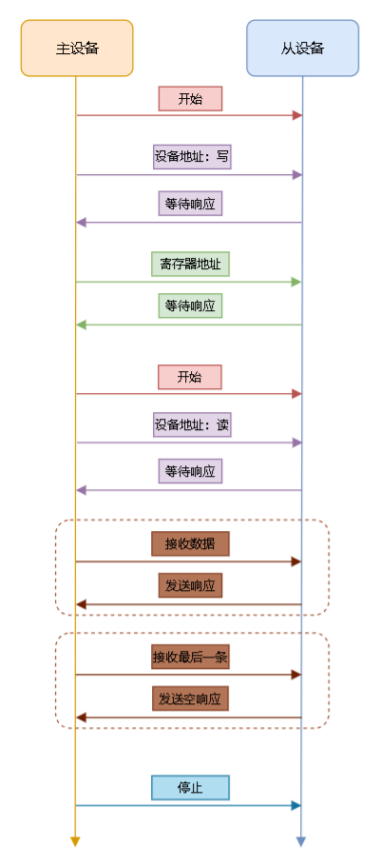

实验目的
- 掌握OpenHarmony南向的开流程。
- 掌握I2C通信的原理。
- 编写气压传感器的驱动。
- 通过I2C读取传感器的数据。

实验环境
- 代码开发工具：VsCode
- 开源鸿蒙版本：OpenHarmony4.1
- 操作系统版本：Windows 11

实验流程
- 编写传感器驱动代码。
- 编写案例进行传感器数据读取。
- 通过build.sh方式编译固件。
- 使用烧录软件进行固件的烧录。

实验任务

任务一 查看原理图和库函数
- 查阅AT32主板的原理图，找到气压传感器的引脚，原理图如下，详情请看项目附件中的原理图。
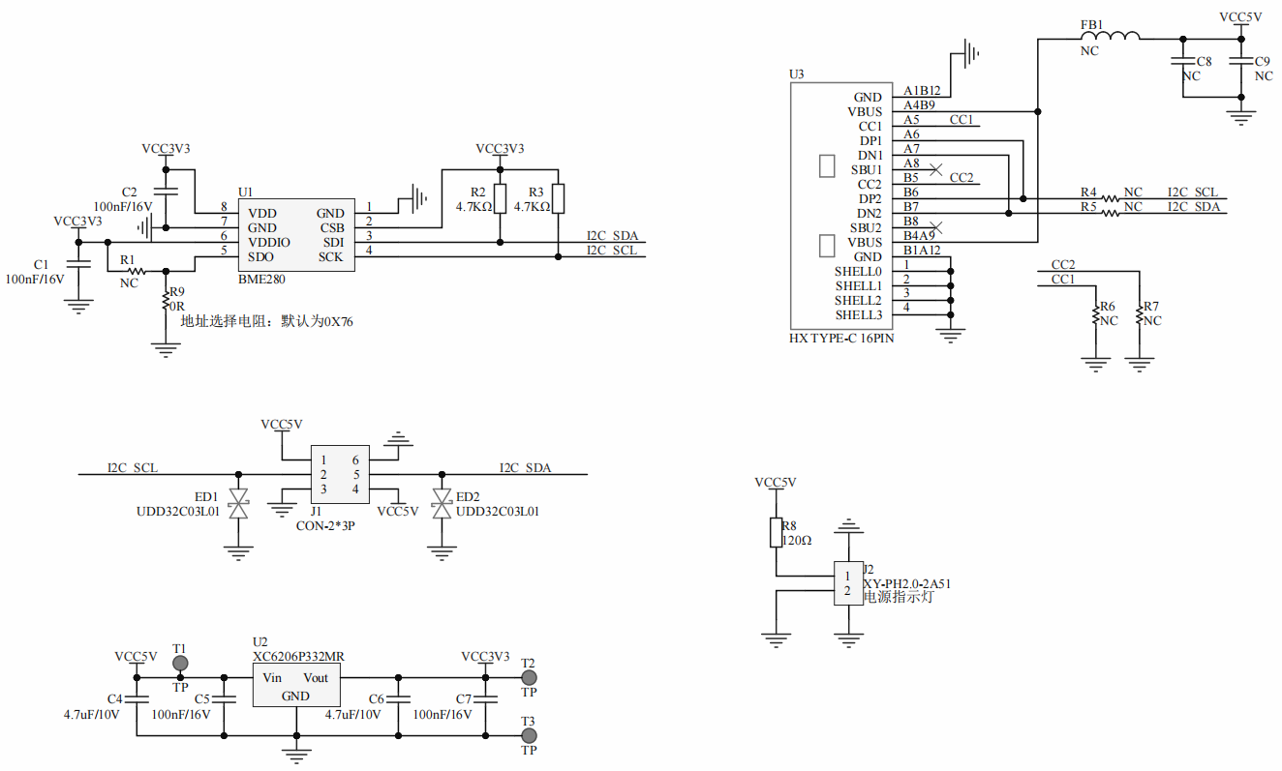
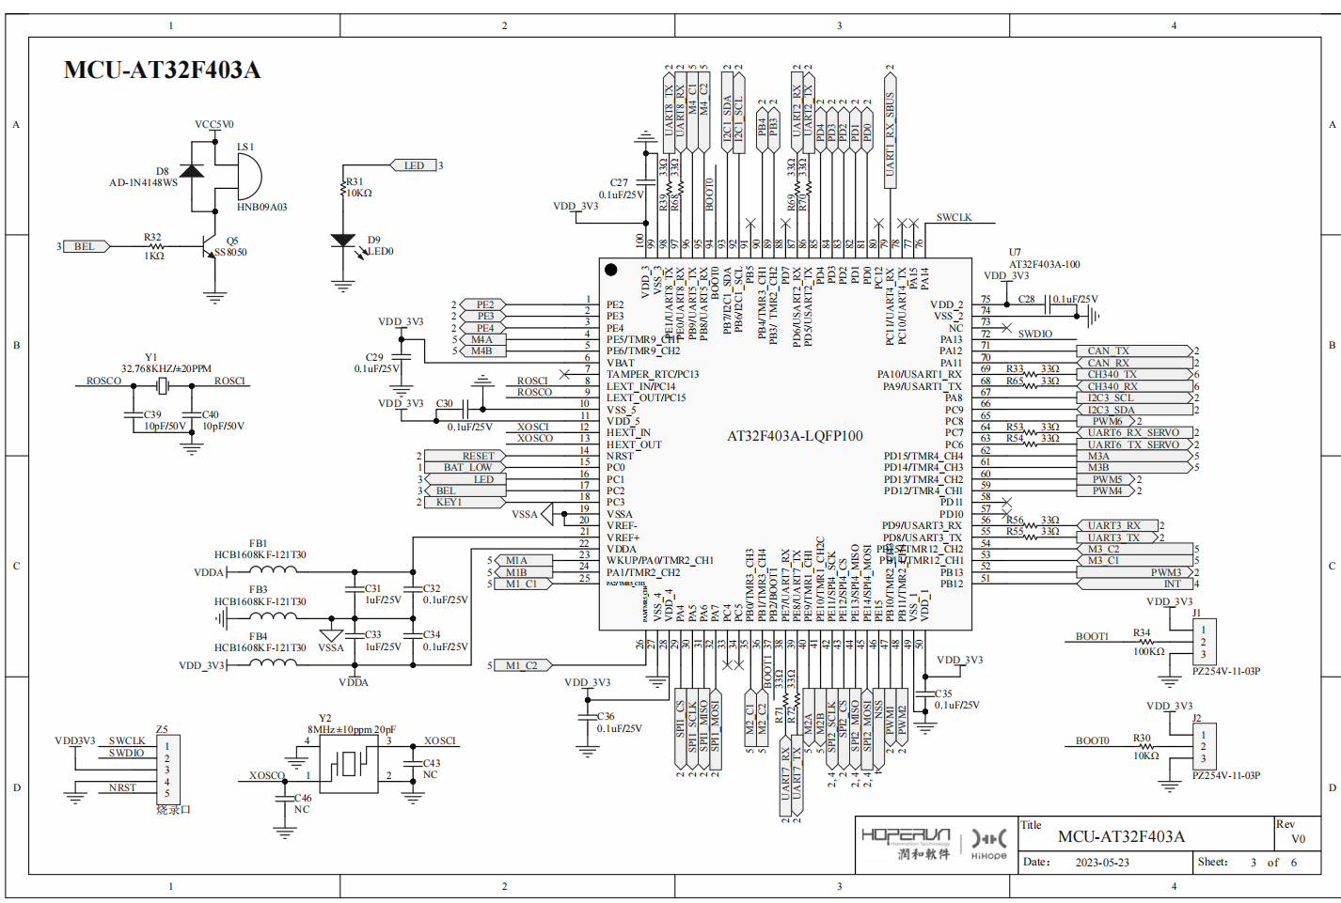
- 查看数据手册at32f403a的数据手册中I2C通信流程(文件位于：/附件/at32资料/RM_AT32F403_CH_V2.04_用户手册.pdf)。
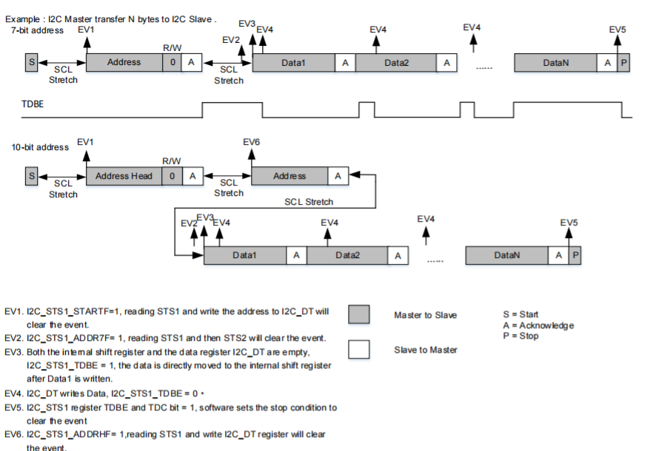

任务二 编写气压传感器驱动
- 在vendor/hihope/HIHOPE-HH-SLHSP104/demo/文件夹中导入附件里的i2c驱动代码文件:i2c_application.c和i2c_application.h文件。
- 在vendor/hihope/HIHOPE-HH-SLHSP104/demo/bme280文件夹中创建bme280.h文件，编写代码如下：
#ifndef __BME280_H__
#define __BME280_H__

#include "cmsis_os2.h"
#include "ohos_init.h"
#include "at32f403a_407_gpio.h"
#include "at32f403a_407_crm.h"
#include "at32f403a_407_i2c.h"
#include "i2c_application.h"

#define BME280_OK 0
#define BME280_Error 1
//寄存器地址
#define R_ID 0xD0
#define R_Reset 0xE0
#define R_Ctrl_Hum 0xF2
#define R_Status 0xF3
#define R_Ctrl_Meas 0xF4
#define R_Config 0xF5
#define R_Press_MSB 0xF7
#define R_Press_LSB 0xF8
#define R_Press_XLSB 0xF9
#define R_Temp_MSB 0xFA
#define R_Temp_LSB 0xFB
#define R_Temp_XLSB 0xFC
#define R_Hum_MSB 0xFD
#define R_Hum_LSB 0xFE
//补偿参数寄存器
#define R_DIG_T1_MSB 0x88
#define R_DIG_T1_LSB 0x89
#define R_DIG_T2_MSB 0x8A
#define R_DIG_T2_LSB 0x8B
#define R_DIG_T3_MSB 0x8C
#define R_DIG_T3_LSB 0x8D

#define R_DIG_P1_MSB 0x8E
#define R_DIG_P1_LSB 0x8F
#define R_DIG_P2_MSB 0x90
#define R_DIG_P2_LSB 0x91
#define R_DIG_P3_MSB 0x92
#define R_DIG_P3_LSB 0x93
#define R_DIG_P4_MSB 0x94
#define R_DIG_P4_LSB 0x95
#define R_DIG_P5_MSB 0x96
#define R_DIG_P5_LSB 0x97
#define R_DIG_P6_MSB 0x98
#define R_DIG_P6_LSB 0x99
#define R_DIG_P7_MSB 0x9a
#define R_DIG_P7_LSB 0x9b
#define R_DIG_P8_MSB 0x9c
#define R_DIG_P8_LSB 0x9d
#define R_DIG_P9_MSB 0x9e
#define R_DIG_P9_LSB 0x9f

#define R_DIG_H1 0xA1
#define R_DIG_H2_LSB 0xE1
#define R_DIG_H2_MSB 0xE2
#define R_DIG_H3 0xE3
#define R_DIG_H4_MSB 0xE4
#define R_DIG_H4_LSB 0xE5
#define R_DIG_H5_MSB 0xE5
#define R_DIG_H5_LSB 0xE6
#define R_DIG_H6 0xE7
/*****************结构体*****************/
//采样状态
#define BME280_Sensor_ON 1 //开启采样
#define BME280_Sensor_OFF 0 //关闭采样
//过采样
#define BME280_Over_1 0x1
#define BME280_Over_2 0x2
#define BME280_Over_4 0x3
#define BME280_Over_8 0x4
#define BME280_Over_16 0x5
//设备模式
#define BME280_Mode_Sleep 0x0 //睡眠模式
#define BME280_Mode_Forced 0x1 //强制模式
#define BME280_Mode_Normal 0x3 //正常模式
//正常模式下非活动持续时间(ms)
#define BME280_Tstandby_0_5 0x0
#define BME280_Tstandby_62_5 0x1
#define BME280_Tstandby_125 0x2
#define BME280_Tstandby_250 0x3
#define BME280_Tstandby_500 0x4
#define BME280_Tstandby_1000 0x5
#define BME280_Tstandby_10 0x6
#define BME280_Tstandby_20 0x7
//IIR滤波器的时间常数
#define BME280_Filter_OFF 0x0 //关闭
#define BME280_Filter_2 0x1
#define BME280_Filter_4 0x2
#define BME280_Filter_8 0x3
#define BME280_Filter_16 0x4

/*****************湿度结构体*****************/
struct Str_BME280_HUM
{
int HUM_EN; //是否跳过采样
int HUM_Ove; //过采样参数
float HUM_Num; //当前湿度
};
/*****************温度结构体*****************/
struct Str_BME280_TEMP
{
int TEMP_EN; //是否跳过采样
int TEMP_Ove; //过采样参数
float TEMP_Num; //当前湿度
};
/*****************压力结构体*****************/
struct Str_BME280_PRESS
{
int PRESS_EN; //是否跳过采样
int PRESS_Ove; //过采样参数
float PRESS_Num; //当前湿度
};
/*****************补偿结构体*****************/
struct Str_BME280_Compensation
{
uint32_t DIG_T1;
uint32_t DIG_T2;
uint32_t DIG_T3;
uint32_t DIG_P1;
uint32_t DIG_P2;
uint32_t DIG_P3;
uint32_t DIG_P4;
uint32_t DIG_P5;
uint32_t DIG_P6;
uint32_t DIG_P7;
uint32_t DIG_P8;
uint32_t DIG_P9;
uint32_t DIG_H1;
uint32_t DIG_H2;
uint32_t DIG_H3;
uint32_t DIG_H4;
uint32_t DIG_H5;
uint32_t DIG_H6;
};
/*****************总结构体*****************/
//通讯方式
#define BME280_IIC 0 //BME280通过IIC通讯
#define BME280_SPI 1 //BME280通过SPI通讯
//用户修改
#define BME280_COM_Mode BME280_IIC //BME280的通讯方式
extern i2c_handle_type hi2c3;
//结构体
typedef struct __BME280
{
int COM_Mode;

i2c_handle_type IIC_Aisle;
uint8_t IIC_ADDR;

uint8_t BME280_ID; //设备ID
int BME280_Mode; //设备模式
int BME280_Tstandby; //正常模式下非活动持续时间(ms)
int BME280_IIR_Time; //IIR滤波器的时间常数
uint32_t t_fine; //全局温度值
struct Str_BME280_HUM HUM;
struct Str_BME280_TEMP TEMP;
struct Str_BME280_PRESS PRESS;
struct Str_BME280_Compensation DIG;
} Sensor_BME280;
/*****************函数*****************/
void BME280_Init(void);
void Get_BME280_Value(float *DATA1);

#endif // !__BME280_H__
- 在vendor/hihope/HIHOPE-HH-SLHSP104/demo/bme280文件夹中创建bme280.c文件来实现头文件中的函数，编写代码如下：
#include "bme280.h"

void i2c_lowlevel_init(i2c_handle_type *hi2c)
{
gpio_init_type gpio_config;
/* i2c periph clock enable */
crm_periph_clock_enable(CRM_IOMUX_PERIPH_CLOCK, TRUE);
crm_periph_clock_enable(CRM_I2C3_PERIPH_CLOCK, TRUE);
crm_periph_clock_enable(CRM_GPIOA_PERIPH_CLOCK, TRUE);
crm_periph_clock_enable(CRM_GPIOC_PERIPH_CLOCK, TRUE);

/* gpio configuration */
gpio_config.gpio_out_type = GPIO_OUTPUT_OPEN_DRAIN;
gpio_config.gpio_pull = GPIO_PULL_UP;
gpio_config.gpio_mode = GPIO_MODE_MUX;
gpio_config.gpio_drive_strength = GPIO_DRIVE_STRENGTH_MODERATE;

/* configure i2c pins: scl */
gpio_config.gpio_pins = GPIO_PINS_8;
gpio_init(GPIOA, &gpio_config);

/* configure i2c pins: sda */
gpio_config.gpio_pins = GPIO_PINS_9;
gpio_init(GPIOC, &gpio_config);

i2c_init(hi2c->i2cx, I2C_FSMODE_DUTY_2_1, 100000);
i2c_own_address1_set(hi2c->i2cx, I2C_ADDRESS_MODE_7BIT, 0x10);
// i2c_ack_enable(I2C3, TRUE);
}
// i2c_handle_type hi2c3;
void bme280_iic_init()
{
hi2c3.i2cx = I2C3;
i2c_config(&hi2c3);
}

uint16_t Bit_Modification(uint16_t Reg, int Bit_Start, int Bit_Stop, uint16_t Value);

int BME280_ID(Sensor_BME280 *BME280, uint8_t *ID);
int BME280_Read(Sensor_BME280 *BME280, uint8_t ADDR, uint8_t *DATA, int DATA_NUM);
int BME280_Write(Sensor_BME280 *BME280, uint8_t ADDR, uint8_t DATA);
int BME280_Configuration(Sensor_BME280 *BME280);
int BME280_Reset(Sensor_BME280 *BME280);
int BME280_Get_OLL(Sensor_BME280 *BME280, float *Temp, float *Hum, float *Press);
int BME280_Get_DIG(Sensor_BME280 *BME280);
int BME280_Get_Temp(Sensor_BME280 *BME280, float *DATA);
int BME280_Get_Press(Sensor_BME280 *BME280, float *DATA);
int BME280_Get_HUM(Sensor_BME280 *BME280, float *DATA);
int BME280_Sleep(Sensor_BME280 *BME280);
int BME280_UP(Sensor_BME280 *BME280);
/*****************初始化函数*****************/
Sensor_BME280 BME280_1;
void BME280_Init(void)
{
/****IIC初始化****/
bme280_iic_init();
/****结构体初始化****/
// 设备参数
printf("BME280_Init start \n");
BME280_1.IIC_Aisle = hi2c3;
BME280_1.IIC_ADDR = 0x76;
BME280_1.BME280_Mode = BME280_Mode_Normal;
BME280_1.BME280_IIR_Time = BME280_Filter_16;
BME280_1.BME280_Tstandby = BME280_Tstandby_0_5;
// 温度参数
BME280_1.TEMP.TEMP_EN = BME280_Sensor_ON;
BME280_1.TEMP.TEMP_Ove = BME280_Over_16;
// 湿度参数
BME280_1.HUM.HUM_EN = BME280_Sensor_ON;
BME280_1.HUM.HUM_Ove = BME280_Over_16;
// 压力参数
BME280_1.PRESS.PRESS_EN = BME280_Sensor_ON;
BME280_1.PRESS.PRESS_Ove = BME280_Over_16;
/****初始化程序****/
// 复位设备
if (BME280_Reset(&BME280_1) != BME280_OK)
{

printf("BME280_Reset 0x76 error \n");

// return BME280_Error;
}
// 读取ID
osDelay(60);
uint8_t ID = 0;
BME280_ID(&BME280_1, &ID);
printf("ID:%02X \n", ID);
// 读取补偿值
BME280_Get_DIG(&BME280_1);
// 上传配置
if (BME280_Configuration(&BME280_1) != BME280_OK)
{
printf(" BME280_Configuration error \n");
// return BME280_Error;
}
// 正常模式
BME280_UP(&BME280_1);
osDelay(100);
}
void Get_BME280_Value(float *DATA1)
{

// 读取温度、湿度、压力
if (BME280_Get_OLL(&BME280_1, &DATA1[0], &DATA1[1], &DATA1[2]) != BME280_OK)
{
// return BME280_Error;
printf(" BME280_Get_OLL error \n");
}
printf("[BME280]Temp=");
printf("%0.3f,", DATA1[0]);
printf("[BME280]Hum=");
printf("%0.3f,", DATA1[1]);
printf("[BME280]Press=");
printf("%0.3f\r\n", DATA1[2]);
// BME280_Sleep(&BME280_1);
}
/*****************功能函数*****************/
/**
* @brief 获取当前温度、湿度、压力
* @param BME280：目标设备
* @param Temp：温度
* @param Hum：湿度
* @param Press：压力
* @retval 操作反馈
*/
int BME280_Get_OLL(Sensor_BME280 *BME280, float *Temp, float *Hum, float *Press)
{
uint8_t DATA_IN[8] = {0};
if (BME280_Read(BME280, R_Press_MSB, DATA_IN, 8) != BME280_OK)
{
return BME280_Error;
}
uint32_t DAC_T = {0};
uint32_t DAC_H = {0};
uint32_t DAC_P = {0};

DAC_P = (DATA_IN[0] << 12) + (DATA_IN[1] << 4) + (DATA_IN[2] >> 4);
DAC_T = (DATA_IN[3] << 12) + (DATA_IN[4] << 4) + (DATA_IN[5] >> 4);
DAC_H = (DATA_IN[6] << 8) + (DATA_IN[7]);

uint32_t Dig_T1 = BME280->DIG.DIG_T1;
uint32_t Dig_T2 = BME280->DIG.DIG_T2;
uint32_t Dig_T3 = BME280->DIG.DIG_T3;
uint32_t Dig_H1 = BME280->DIG.DIG_H1;
uint32_t Dig_H2 = BME280->DIG.DIG_H2;
uint32_t Dig_H3 = BME280->DIG.DIG_H3;
uint32_t Dig_H4 = BME280->DIG.DIG_H4;
uint32_t Dig_H5 = BME280->DIG.DIG_H5;
uint32_t Dig_H6 = BME280->DIG.DIG_H6;
uint32_t Dig_P1 = BME280->DIG.DIG_P1;
uint32_t Dig_P2 = BME280->DIG.DIG_P2;
uint32_t Dig_P3 = BME280->DIG.DIG_P3;
uint32_t Dig_P4 = BME280->DIG.DIG_P4;
uint32_t Dig_P5 = BME280->DIG.DIG_P5;
uint32_t Dig_P6 = BME280->DIG.DIG_P6;
uint32_t Dig_P7 = BME280->DIG.DIG_P7;
uint32_t Dig_P8 = BME280->DIG.DIG_P8;
uint32_t Dig_P9 = BME280->DIG.DIG_P9;
// 温度计算
double T_var1, T_var2, T = 0;
T_var1 = (((double)DAC_T) / 16384.0 - ((double)Dig_T1) / 1024.0) * ((double)Dig_T2);
T_var2 = ((((double)DAC_T) / 131072.0 - ((double)Dig_T1) / 8192.0) * (((double)DAC_T) / 131072.0 - ((double)Dig_T1) / 8192.0)) * ((double)Dig_T3);
BME280->t_fine = (double)(T_var1 + T_var2);
T = (T_var1 + T_var2) / 5120.0;
*Temp = T;
// 湿度计算
double Var_H;
Var_H = (((double)BME280->t_fine) - 76800.0);
Var_H = (DAC_H - (((double)Dig_H4) * 64.0 + ((double)Dig_H5) / 16384.0 * Var_H)) * (((double)Dig_H2) / 65536.0 * (1.0 + ((double)Dig_H6) / 67108864.0 * Var_H * (1.0 + ((double)Dig_H3) / 67108864.0 * Var_H)));
Var_H = Var_H * (1.0 - ((double)Dig_H1) * Var_H / 524288.0);

if (Var_H > 100.0)
{
Var_H = 100.0;
}
else if (Var_H < 0.0)
{
Var_H = 0.0;
}
*Hum = Var_H;
// 压力计算
double P_var1 = {0};
double P_var2 = {0};
double p = {0};

P_var1 = ((double)BME280->t_fine / 2.0) - 64000.0;
P_var2 = P_var1 * P_var1 * ((double)Dig_P6) / 32768.0;
P_var2 = P_var2 + P_var1 * ((double)Dig_P5) * 2.0;
P_var2 = (P_var2 / 4.0) + (((double)Dig_P4) * 65536.0);
P_var1 = (((double)Dig_P3) * P_var1 * P_var1 / 524288.0 + ((double)Dig_P2) * P_var1) / 524288.0;
P_var1 = (1.0 + P_var1 / 32768.0) * ((double)Dig_P1);
if (P_var1 == 0.0)
{
return BME280_Error;
}
p = 1048576.0 - (double)DAC_P;
p = (p - (P_var2 / 4096.0)) * 6250.0 / P_var1;
P_var1 = ((double)Dig_P9) * p * p / 2147483648.0;
P_var2 = p * ((double)Dig_P8) / 32768.0;
p = (p + (P_var1 + P_var2 + ((double)Dig_P7)) / 16.0) / 100.0;
*Press = p;
return BME280_OK;
}
/**
* @brief 获取当前温度
* @param BME280：目标设备
* @param DATA：获得的数据
* @retval 操作反馈
*/
int BME280_Get_Temp(Sensor_BME280 *BME280, float *DATA)
{

// 读取温度值
uint8_t DATA_IN[3] = {0};
if (BME280_Read(BME280, R_Temp_MSB, DATA_IN, 3) != BME280_OK)
{
return BME280_Error;
}
// 整合数值
uint32_t DAC_T = {0};
DAC_T = (DATA_IN[0] << 12) + (DATA_IN[1] << 4) + (DATA_IN[2] >> 4);

uint32_t Dig_T1 = BME280->DIG.DIG_T1;
uint32_t Dig_T2 = BME280->DIG.DIG_T2;
uint32_t Dig_T3 = BME280->DIG.DIG_T3;

// 补偿公式参考官方文档
double var1, var2, T = 0;
var1 = (((double)DAC_T) / 16384.0 - ((double)Dig_T1) / 1024.0) * ((double)Dig_T2);
var2 = ((((double)DAC_T) / 131072.0 - ((double)Dig_T1) / 8192.0) * (((double)DAC_T) / 131072.0 - ((double)Dig_T1) / 8192.0)) * ((double)Dig_T3);
BME280->t_fine = (double)(var1 + var2);
T = (var1 + var2) / 5120.0;
*DATA = T;
// printf("%f\r\n", *DATA);
return BME280_OK;
}
/**
* @brief 获取当前湿度
* @param BME280：目标设备
* @param DATA：获得的数据
* @retval 操作反馈
*/
int BME280_Get_HUM(Sensor_BME280 *BME280, float *DATA)
{
// 读取湿度值
uint8_t DATA_IN[2] = {0};
if (BME280_Read(BME280, R_Hum_MSB, DATA_IN, 2) != BME280_OK)
{
return BME280_Error;
}
// 整合数值
uint32_t DAC_H = {0};
DAC_H = (DATA_IN[0] << 8) + (DATA_IN[1]);

uint32_t v_x1 = {0};
uint32_t Dig_H1 = BME280->DIG.DIG_H1;
uint32_t Dig_H2 = BME280->DIG.DIG_H2;
uint32_t Dig_H3 = BME280->DIG.DIG_H3;
uint32_t Dig_H4 = BME280->DIG.DIG_H4;
uint32_t Dig_H5 = BME280->DIG.DIG_H5;
uint32_t Dig_H6 = BME280->DIG.DIG_H6;
// 补偿公式参考官方文档

double Var_H;
Var_H = (((double)BME280->t_fine) - 76800.0);
Var_H = (DAC_H - (((double)Dig_H4) * 64.0 + ((double)Dig_H5) / 16384.0 * Var_H)) * (((double)Dig_H2) / 65536.0 * (1.0 + ((double)Dig_H6) / 67108864.0 * Var_H * (1.0 + ((double)Dig_H3) / 67108864.0 * Var_H)));
Var_H = Var_H * (1.0 - ((double)Dig_H1) * Var_H / 524288.0);

if (Var_H > 100.0)
{
Var_H = 100.0;
}
else if (Var_H < 0.0)
{
Var_H = 0.0;
}
*DATA = Var_H;
// printf("%f\r\n", *DATA);
return BME280_OK;
}

/**
* @brief 获取当前压力
* @param BME280：目标设备
* @param DATA：获得的数据
* @retval 操作反馈
*/
int BME280_Get_Press(Sensor_BME280 *BME280, float *DATA)
{
// 读取压力值
uint8_t DATA_IN[3] = {0};
if (BME280_Read(BME280, R_Press_MSB, DATA_IN, 3) != BME280_OK)
{
return BME280_Error;
}
// 整合数值
uint32_t DAC_P = {0};
DAC_P = (DATA_IN[0] << 12) + (DATA_IN[1] << 4) + (DATA_IN[2] >> 4);

uint32_t Dig_P1 = BME280->DIG.DIG_P1;
uint32_t Dig_P2 = BME280->DIG.DIG_P2;
uint32_t Dig_P3 = BME280->DIG.DIG_P3;
uint32_t Dig_P4 = BME280->DIG.DIG_P4;
uint32_t Dig_P5 = BME280->DIG.DIG_P5;
uint32_t Dig_P6 = BME280->DIG.DIG_P6;
uint32_t Dig_P7 = BME280->DIG.DIG_P7;
uint32_t Dig_P8 = BME280->DIG.DIG_P8;
uint32_t Dig_P9 = BME280->DIG.DIG_P9;

double var1 = {0};
double var2 = {0};
double p = {0};
// 补偿公式参考官方文档
var1 = ((double)BME280->t_fine / 2.0) - 64000.0;
var2 = var1 * var1 * ((double)Dig_P6) / 32768.0;
var2 = var2 + var1 * ((double)Dig_P5) * 2.0;
var2 = (var2 / 4.0) + (((double)Dig_P4) * 65536.0);
var1 = (((double)Dig_P3) * var1 * var1 / 524288.0 + ((double)Dig_P2) * var1) / 524288.0;
var1 = (1.0 + var1 / 32768.0) * ((double)Dig_P1);
if (var1 == 0.0)
{
return BME280_Error;
}
p = 1048576.0 - (double)DAC_P;
p = (p - (var2 / 4096.0)) * 6250.0 / var1;
var1 = ((double)Dig_P9) * p * p / 2147483648.0;
var2 = p * ((double)Dig_P8) / 32768.0;
p = (p + (var1 + var2 + ((double)Dig_P7)) / 16.0) / 100.0;
*DATA = p;
// printf("%f\r\n", *DATA);
return BME280_OK;
}
/**
* @brief 读取补偿值
* @param BME280：目标设备
* @retval 操作反馈
*/
int BME280_Get_DIG(Sensor_BME280 *BME280)
{
// 温度
uint8_t DATA_T[6] = {0};
if (BME280_Read(BME280, R_DIG_T1_MSB, DATA_T, 6) != BME280_OK)
{
return BME280_Error;
}
BME280->DIG.DIG_T1 = (DATA_T[1] << 8) + (DATA_T[0]);
BME280->DIG.DIG_T2 = (DATA_T[3] << 8) + (DATA_T[2]);
BME280->DIG.DIG_T3 = (DATA_T[5] << 8) + (DATA_T[4]);
// 压力
uint8_t DATA_P[18] = {0};
if (BME280_Read(BME280, R_DIG_P1_MSB, DATA_P, 18) != BME280_OK)
{
return BME280_Error;
}
BME280->DIG.DIG_P1 = (DATA_P[1] << 8) + (DATA_P[0]);
BME280->DIG.DIG_P2 = (DATA_P[3] << 8) + (DATA_P[2]);
BME280->DIG.DIG_P3 = (DATA_P[5] << 8) + (DATA_P[4]);
BME280->DIG.DIG_P4 = (DATA_P[7] << 8) + (DATA_P[6]);
BME280->DIG.DIG_P5 = (DATA_P[9] << 8) + (DATA_P[8]);
BME280->DIG.DIG_P6 = (DATA_P[11] << 8) + (DATA_P[10]);
BME280->DIG.DIG_P7 = (DATA_P[13] << 8) + (DATA_P[12]);
BME280->DIG.DIG_P8 = (DATA_P[15] << 8) + (DATA_P[14]);
BME280->DIG.DIG_P9 = (DATA_P[17] << 8) + (DATA_P[16]);
// 湿度
uint8_t DATA_H_A1 = {0};
uint8_t DATA_H[7] = {0};
if (BME280_Read(BME280, R_DIG_H1, &DATA_H_A1, 1) != BME280_OK)
{
return BME280_Error;
}
if (BME280_Read(BME280, R_DIG_H2_LSB, DATA_H, 7) != BME280_OK)
{
return BME280_Error;
}
BME280->DIG.DIG_H1 = DATA_H_A1;
BME280->DIG.DIG_H2 = (DATA_H[1] << 8) + (DATA_H[0]);
BME280->DIG.DIG_H3 = DATA_H[2];
BME280->DIG.DIG_H4 = (DATA_H[3] << 4) + ((uint8_t)((DATA_H[4] << 4)) >> 4);
BME280->DIG.DIG_H5 = (DATA_H[4] >> 4) + ((DATA_H[5]) << 4);
BME280->DIG.DIG_H6 = DATA_H[6];
}
/**
* @brief 通过结构体参数配置传感器
* @param BME280：目标设备
* @retval 操作反馈
*/
int BME280_Configuration(Sensor_BME280 *BME280)
{
uint8_t DATA_Config = {0};
uint8_t DATA_Ctrl_Hum = {0};
uint8_t DATA_Ctrl_Meas = {0};
// 三个配置寄存器写入顺序：Config、Ctrl_Hum、Ctrl_Meas
// Config
// Tstandby位
if (BME280->BME280_Tstandby == BME280_Tstandby_0_5 || BME280->BME280_Tstandby == BME280_Tstandby_62_5 || BME280->BME280_Tstandby == BME280_Tstandby_125 || BME280->BME280_Tstandby == BME280_Tstandby_250 || BME280->BME280_Tstandby == BME280_Tstandby_500 || BME280->BME280_Tstandby == BME280_Tstandby_1000 || BME280->BME280_Tstandby == BME280_Tstandby_10 || BME280->BME280_Tstandby == BME280_Tstandby_20)
{
DATA_Config = Bit_Modification(DATA_Config, 5, 7, BME280->BME280_Tstandby);
}
else
{
return BME280_Error;
}
// Filter位
if (BME280->BME280_IIR_Time == BME280_Filter_OFF || BME280->BME280_IIR_Time == BME280_Filter_2 || BME280->BME280_IIR_Time == BME280_Filter_4 || BME280->BME280_IIR_Time == BME280_Filter_8 || BME280->BME280_IIR_Time == BME280_Filter_16)
{
DATA_Config = Bit_Modification(DATA_Config, 2, 4, BME280->BME280_IIR_Time);
}
// Ctrl_Hum
if (BME280->HUM.HUM_EN == BME280_Sensor_ON)
{
if (BME280->HUM.HUM_Ove == BME280_Over_1 || BME280->HUM.HUM_Ove == BME280_Over_2 || BME280->HUM.HUM_Ove == BME280_Over_4 || BME280->HUM.HUM_Ove == BME280_Over_8 || BME280->HUM.HUM_Ove == BME280_Over_16)
{
DATA_Ctrl_Hum = Bit_Modification(DATA_Ctrl_Hum, 0, 2, BME280->HUM.HUM_Ove);
}
else
{
return BME280_Error;
}
}
else if (BME280->HUM.HUM_EN == BME280_Sensor_OFF)
{
DATA_Ctrl_Hum = Bit_Modification(DATA_Ctrl_Hum, 0, 2, BME280->HUM.HUM_EN);
}
else
{
return BME280_Error;
}
// Ctrl_Meas
// 温度过采样
if (BME280->TEMP.TEMP_EN == BME280_Sensor_ON)
{
if (BME280->TEMP.TEMP_Ove == BME280_Over_1 || BME280->TEMP.TEMP_Ove == BME280_Over_2 || BME280->TEMP.TEMP_Ove == BME280_Over_4 || BME280->TEMP.TEMP_Ove == BME280_Over_8 || BME280->TEMP.TEMP_Ove == BME280_Over_16)
{
DATA_Ctrl_Meas = Bit_Modification(DATA_Ctrl_Meas, 5, 7, BME280->TEMP.TEMP_Ove);
}
else
{
return BME280_Error;
}
}
else if (BME280->TEMP.TEMP_EN == BME280_Sensor_OFF)
{
DATA_Ctrl_Meas = Bit_Modification(DATA_Ctrl_Meas, 5, 7, BME280->TEMP.TEMP_Ove);
}
else
{
return BME280_Error;
}
// 压力过采样
if (BME280->PRESS.PRESS_EN == BME280_Sensor_ON)
{
if (BME280->PRESS.PRESS_Ove == BME280_Over_1 || BME280->PRESS.PRESS_Ove == BME280_Over_2 || BME280->PRESS.PRESS_Ove == BME280_Over_4 || BME280->PRESS.PRESS_Ove == BME280_Over_8 || BME280->PRESS.PRESS_Ove == BME280_Over_16)
{
DATA_Ctrl_Meas = Bit_Modification(DATA_Ctrl_Meas, 2, 4, BME280->PRESS.PRESS_Ove);
}
else
{
return BME280_Error;
}
}
else if (BME280->PRESS.PRESS_EN == BME280_Sensor_OFF)
{
DATA_Ctrl_Meas = Bit_Modification(DATA_Ctrl_Meas, 2, 4, BME280->PRESS.PRESS_Ove);
}
else
{
return BME280_Error;
}
// 设备模式
if (BME280->BME280_Mode == BME280_Mode_Sleep || BME280->BME280_Mode == BME280_Mode_Forced || BME280->BME280_Mode == BME280_Mode_Normal)
{
DATA_Ctrl_Meas = Bit_Modification(DATA_Ctrl_Meas, 0, 1, BME280->BME280_Mode);
}
else
{
return BME280_Error;
}
// 依次写入设备
if (BME280_Write(BME280, R_Config, DATA_Config) != BME280_OK)
{
return BME280_Error;
}
if (BME280_Write(BME280, R_Ctrl_Hum, DATA_Ctrl_Hum) != BME280_OK)
{
return BME280_Error;
}
if (BME280_Write(BME280, R_Ctrl_Meas, DATA_Ctrl_Meas) != BME280_OK)
{
return BME280_Error;
}
return BME280_OK;
}
/**
* @brief 复位设备
* @param BME280：目标设备
* @retval 操作反馈
*/
int BME280_Reset(Sensor_BME280 *BME280)
{
if (BME280_Write(BME280, R_Reset, 0xB6) != BME280_OK)
{
return BME280_Error;
}
return BME280_OK;
}
/**
* @brief 使设备睡眠
* @param BME280：目标设备
* @retval 操作反馈
*/
int BME280_Sleep(Sensor_BME280 *BME280)
{
BME280->BME280_Mode = BME280_Mode_Sleep;
if (BME280_Configuration(BME280) != BME280_OK)
{
return BME280_Error;
}
return BME280_OK;
}
/**
* @brief 使设备开机（正常模式）
* @param BME280：目标设备
* @retval 操作反馈
*/
int BME280_UP(Sensor_BME280 *BME280)
{
BME280->BME280_Mode = BME280_Mode_Normal;
if (BME280_Configuration(&BME280) != BME280_OK)
{
return BME280_Error;
}
return BME280_OK;
}

/**
* @brief 读取设备ID
* @param BME280：目标设备
* @param ID：读取的ID
* @retval 操作反馈BME280_ID
*/
int BME280_ID(Sensor_BME280 *BME280, uint8_t *ID)
{
if (BME280_Read(BME280, R_ID, ID, 1) != BME280_OK)
{
return BME280_Error;
}
return BME280_OK;
}

/*****************底层控制函数*****************/
// 读写控制函数设计逻辑：
// 分别写出IIC和SPI通讯的读写函数，通过总的读写函数判断设备走的通讯方式，分配其通讯的方式
/**
* @brief IIC写
* @param BME280：写目标设备
* @param DATA：写入的数据
* @param DATA_NUM：写入数据的数量
* @retval 写操作反馈
*/
int BME280_IIC_Write(Sensor_BME280 *BME280, uint8_t ADDR, uint8_t DATA)
{
i2c_status_type state;
uint8_t DATA_OUT[2] = {0};
DATA_OUT[0] = ADDR;
DATA_OUT[1] = DATA;

state = i2c_master_transmit(&(BME280->IIC_Aisle), ((BME280->IIC_ADDR) << 1 | 0x0), DATA_OUT, 2, 0xFFFF);
if (state != I2C_OK)
{
printf(" i2c_master_transmit error state:%d \n", state);

// return BME280_Error;
}

return BME280_OK;
}
/**
* @brief IIC读
* @param BME280：读目标设备
* @param DATA：读入的数据
* @param DATA_NUM：读入数据的数量
* @retval 读操作反馈
*/
int BME280_IIC_Read(Sensor_BME280 *BME280, uint8_t ADDR, uint8_t *DATA, int DATA_NUM)
{
i2c_status_type state;

/* start the request reception process */
state = i2c_master_transmit(&(BME280->IIC_Aisle), ((BME280->IIC_ADDR) << 1 | 0x0), &ADDR, 1, 0xFFFF);
if (state != I2C_OK)
{
printf("BME280_IIC_Read i2c_master_transmit error state:%d \n", state);
printf("BME280_IIC_Read state:%d \n", state);
return BME280_Error;
}
if ((state = i2c_master_receive(&(BME280->IIC_Aisle), ((BME280->IIC_ADDR) << 1 | 0x0), DATA, DATA_NUM, 0xFFFF)) != I2C_OK)
{
printf("BME280_IIC_Read i2c_master_receive error state:%d \n", state);
return BME280_Error;
}

return BME280_OK;
}
/**
* @brief 设备写
* @param BME280：写目标设备
* @param ADDR：写入地址
* @param DATA：写入数据
* @retval 写操作反馈
*/
int BME280_Write(Sensor_BME280 *BME280, uint8_t ADDR, uint8_t DATA)
{

if (BME280_IIC_Write(BME280, ADDR, DATA) != BME280_OK)
{
return BME280_Error;
}
return BME280_OK;
}
/**
* @brief 设备读
* @param BME280：读目标设备
* @param ADDR：读取的开始地址
* @param DATA：读入的数据
* @param DATA_NUM：读入数据的数量
* @retval 读操作反馈
*/
int BME280_Read(Sensor_BME280 *BME280, uint8_t ADDR, uint8_t *DATA, int DATA_NUM)
{

if (BME280_IIC_Read(BME280, ADDR, DATA, DATA_NUM) != BME280_OK)
{
return BME280_Error;
}
}

/**
* @brief 位操作
* @param Reg:被修改的值
* @param Bit_Start:开始修改的位置
* @param Bit_Stop:结束修改的位置
* @param Value:需要修改成的值(二进制表示)
* @retval 返回修改完成后的变量
*/
uint16_t Bit_Modification(uint16_t Reg, int Bit_Start, int Bit_Stop, uint16_t Value)
{
uint16_t X = 0xFFFF;
for (int i = Bit_Start; i < Bit_Stop + 1; i++)
{
X &= ~(1 << i);
}
Reg &= X;
Reg |= Value << Bit_Start;
return Reg;
}

任务三 编写测试程序
- 在vendor/hihope/HIHOPE-HH-SLHSP104/demo/bme280文件夹中创建main.c文件，新建一个线程用来打印传感器的数据；编写代码如下：
// 获传BME280感器数据
float DATA1[3] = {0};
static void *BME280_TASK(void)
{
while (1)
{
Get_BME280_Value(DATA1);
osDelay(200);
}
}
- 在main.c编写程序入口函数MAIN_Entry(void)，并创建获取气压的线程TEM_HUM_TASK，代码如下：
static void MAIN_Entry(void)
{
/********sensor init*******/
// BME280
BME280_Init();

osThreadAttr_t attr;
attr.name = "BME280_TASK";
attr.attr_bits = 0U;
attr.cb_mem = NULL;
attr.cb_size = 0U;
attr.stack_mem = NULL;
attr.stack_size = 1024 * 5;
attr.priority = osPriorityNormal;

if (osThreadNew((osThreadFunc_t)BME280_TASK, NULL, &attr) == NULL)
{
printf("[MAIN_Entry] create BME280_TASK NG\n");
}
else
{
printf("[MAIN_Entry] create BME280_TASK OK\n");
}
}
APP_FEATURE_INIT(MAIN_Entry);

实验结果
烧录程序并通过串口助手查看气压传感器数据日志。

实验资源释放
不涉及云资源释放。

实验小结
通过本次实验操作，熟练掌握了I2C通信原理，并通过代码的编写实现气压传感器的数据获取。

思考题
请使用软实现编写I2C驱动代码来获取气压传感器的数据。

